# 2**. Requisitos del prototipo a implementar**

Como objetivo de esta práctica, se desea comparar la implementación de tests automatizados utilizando las dos tecnologías que llevamos estudiando, documentando y analizando durante prácticas anteriores, que son Codeception y PHPUnit.

Como punto de partida, se ha decidido crear dos equipos de trabajo, por lo que uno de ellos se encargará de la parte de testing con la herramienta Coception y el otro equipo de la de la otra herramienta PHPUnit. Ambos equipos, cada uno en su herramienta, realizarán las mismas pruebas con el mismo programa que en este caso será NetBeans, sobre el mismo código PHP (una calculadora desarrollada también por el equipo) y a la vez teniendo en cuenta los mismos requisitos funcionales que se especificarán a continuación en el punto siguiente. En estos requisitos ambos equipos deben ceñirse a lo indicado para mantener una estructura similar para ambas herramientas.

En cambio, en cuanto a la parte de diseño, la libertad para ambos equipos es mayor que en la de requisitos funcionales, por lo que se les permitirá no deber continuar una estructura fijada, ni unas condiciones preestablecidas previamente.

## Otros requisitos

Además de los requisitos anteriores, se tienen en cuenta otra serie de requisitos que se indican en la siguiente tabla:

| **REQ.** | **DESCRIPCIÓN** |
| --- | --- |
| RI01 | La interfaz sobre la que se realizarán las pruebas será NetBeans |
| RD01 | Se probarán las herramientas sobre el código php disponible en el repositorio del grupo |
| RR01 | Los tests se realizarán sin tener ningún otro servicio en el PC, ya que podría afectar en los tiempos |

## 5.3 Documentación de pruebas

Se han establecido los siguientes casos de prueba para las funciones sumar, restar, multiplicar y dividir:

|  |  |
| --- | --- |
| **Primer número** | **Segundo número** |
| 0 | 0 |
| 0 | 1 |
| 1 | 0 |
| 1 | 1 |
| 1 | 2 |

De esta manera, nos aseguramos de controlar resultados negativos, positivos y operaciones con el cero.

Para superar correctamente las pruebas, hay que indicar el resultado esperado de una operación. Esto ha sido correcto hasta que nos hemos encontrado con problemas en el momento que se da cuando se divide por cero:

En este ejemplo, se muestra el caso en el que se intenta dividir 1 entre 0:

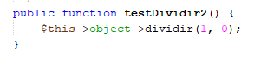

Por tanto, no se puede indicar el resultado esperado y se obtiene un error:

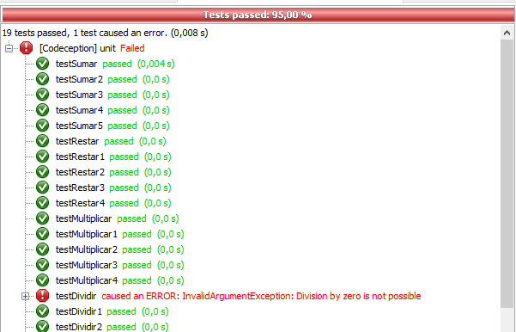

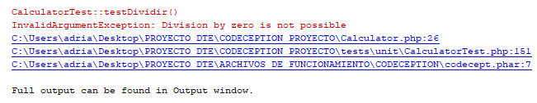

Para resolver esta situación, hay que controlar dicha excepción de la siguiente manera:

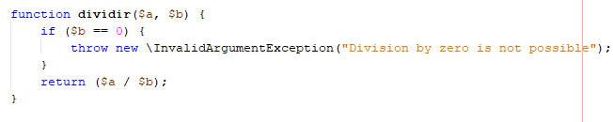

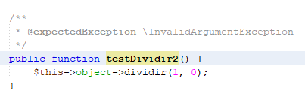

De esta forma, le estamos indicando que esperamos obtener una excepción al realizar esa operación. En concreto, la división por cero.

Finalmente, el resultado de las pruebas efectuadas es satisfactorio:

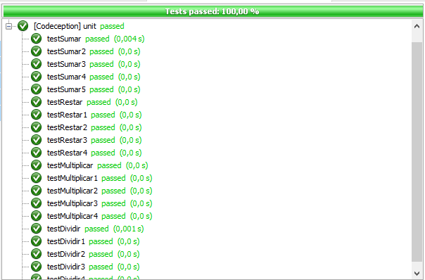

## 5.4 Documentación de instalación

**Instalación de NetBeans**: en nuestro caso hemos utilizado netbeans como plataforma para desarrollar los test con ambas plataformas. Se puede descargar la última versión desde el siguiente enlace, eligiendo la configuración completa (all) correspondiente a la última columna: <https://netbeans.org/downloads/8.2/>

Si ya se ha llevado a cabo para la utilización de PHPunit no hay que repetir la instalación.

**Plugin de PHP y Codeception:** desde NetBeans hay que comprobar que estén instalados los plugins de PHP y Codeception. Para ello hay que ir a la pestaña Tools y seleccionar Plugins. Al igual que en el caso anterior, es posible que si se ha elegido la configuración completa no sea necesario.

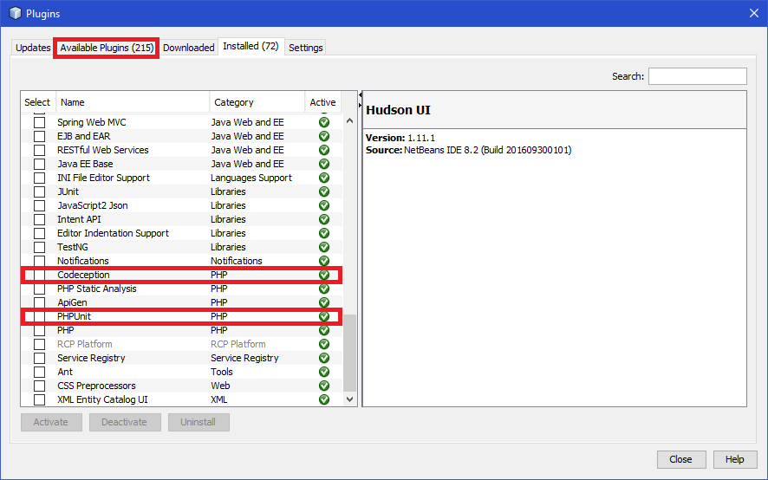



**Configurar PHP:** En caso de que ya se haya configurado PHP en el prototipo de PHPunit no será necesario volver a configurarlo. En caso contrario las instrucciones son las siguientes:

Se accede a los ajustes de Netbeans en la pestaña Tools > Options. Hecho esto se accede al menú de PHP y en la pestaña General hay que seleccionar la ruta del archivo php.exe que se encuentra disponible en la carpeta del proyecto.

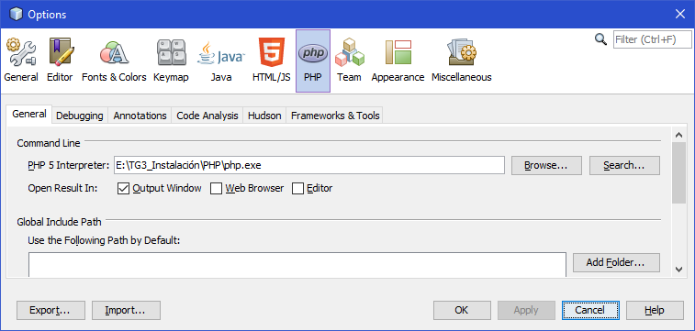

**Configurar Codeception con el archivo.phar:** se accede a los ajustes de NetBeans en la pestaña Tools > Options. Hecho esto se accede al menú de PHP y, a su vez, a la pestaña Frameworks & Tools, y se elige Codeception en el menú izquierdo.

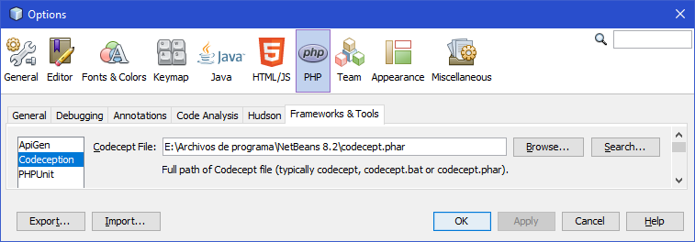

## 5.5 Manual de usuario

Una vez llevada a cabo la instalación descrita en el apartado anterior. Hay que descargar la carpeta del proyecto para codeception disponible en el repositorio de github del grupo T8. Una vez descargado, hay que abrirlo desde Netbeans para poder ejecutar la suite de pruebas.

## 6.2 Evaluación de los criterios en la implementación usando Codeception

| **CRITERIO** | **EVALUACIÓN** |
| --- | --- |
| C1 Dificultad instalación SW | 4 horas |
| C2 Recursos necesarios | 3 herramientas |
| C3 Tiempo de respuesta | 0,007 segundos |
| C4 Información disponible | 1 |
| C5 Implementación intuitiva | 1 |